Отчёт по лабораторной работе 3
Настройка DHCP-сервера
Элсаиед Адел
Содержание

1 Цель работы
Приобретение практических навыков по установке и конфигурированию DHCPсервера.

2 Выполнение

2.1 Установка и конфигурирование DHCP-сервера на базе Kea
- После загрузки операционной системы выполнен переход в рабочий каталог проекта /var/tmp/user_name/vagrant, после чего произведён запуск виртуальной машины server с использованием Vagrant. Виртуальная машина успешно инициализирована и загружена.
- На виртуальной машине server выполнен вход под пользовательской учётной записью и осуществлён переход в режим суперпользователя с помощью команды sudo -i для выполнения административных операций.
- Выполнена установка DHCP-сервера Kea с использованием менеджера пакетов DNF командой dnf -y install kea. В ходе установки были автоматически разрешены и установлены все необходимые зависимости. Процесс установки завершился успешно.
- 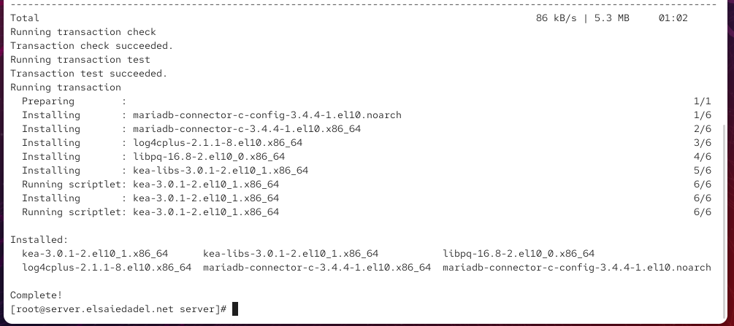
- Рис. 1: Установка DHCP-сервера Kea
- В целях обеспечения возможности отката конфигурации выполнено резервное копирование исходного конфигурационного файла DHCP-сервера /etc/kea/kea-dhcp4.conf с добавлением временной метки к имени файла.
- Произведено редактирование файла /etc/kea/kea-dhcp4.conf. В конфигурации сервера были заданы параметры DNS, передаваемые клиентам:
– в качестве DNS-сервера указан адрес 192.168.1.1;
– задано доменное имя и домен поиска elsaiedadel.net.
- 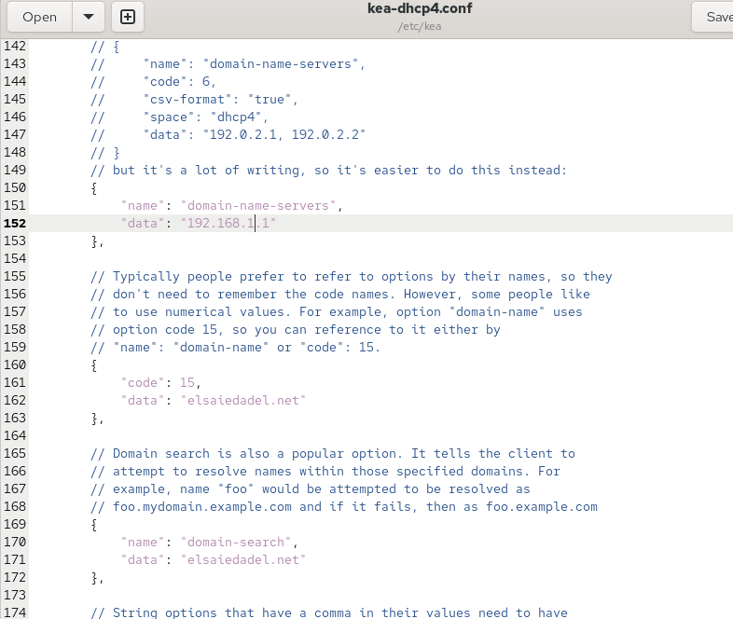
- Рис. 2: Настройка параметров DNS в kea-dhcp4.conf
- На основе шаблона, приведённого в конфигурационном файле, выполнена настройка подсети DHCP. Указана подсеть 192.168.1.0/24, диапазон адресов для выдачи клиентам 192.168.1.30 – 192.168.1.199, а также адрес маршрутизатора 192.168.1.1. Все остальные примеры конфигураций подсетей были удалены.
- 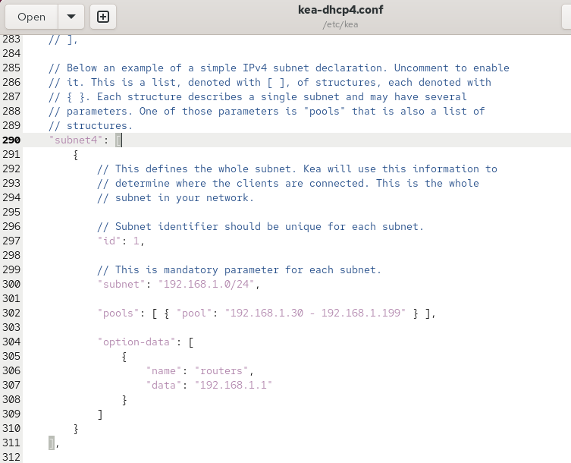
- Рис. 3: Конфигурация DHCP-подсети
- В конфигурационном файле DHCP-сервера выполнена привязка службы Kea DHCPv4 к сетевому интерфейсу eth1, что обеспечивает обслуживание запросов DHCP только на данном интерфейсе виртуальной машины server.
- С использованием утилиты kea-dhcp4 -t /etc/kea/kea-dhcp4.conf выполнена проверка корректности конфигурационного файла. Ошибок синтаксиса и логических ошибок не выявлено.
- В файле прямой DNS-зоны /var/named/master/fz/elsaiedadel.net добавлена запись для DHCP-сервера вида dhcp A 192.168.1.1. Также в файле обратной зоны /var/named/master/rz/192.168.1 добавлена PTR-запись, сопоставляющая IP-адрес имени dhcp.elsaiedadel.net. В обоих файлах обновлён серийный номер зоны в соответствии с текущей датой.
- 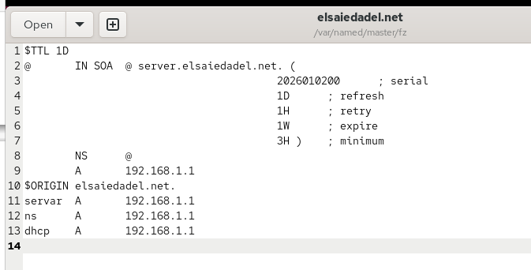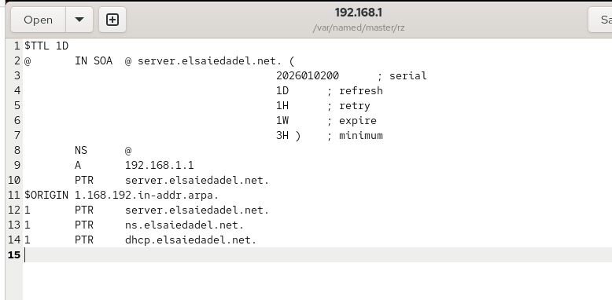
- Выполнен перезапуск службы DNS-сервера named для применения внесённых изменений. После перезапуска проверена доступность DHCP-сервера по имени с использованием команды ping dhcp.elsaiedadel.net. Имя успешно разрешается, пакеты передаются без потерь.
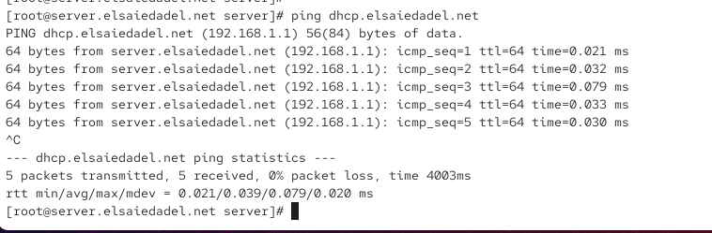
Рис. 4: Проверка разрешения имени DHCP-сервера
- В конфигурации межсетевого экрана узла server разрешена работа службы DHCP. Сервис dhcp добавлен в список разрешённых, а также зафиксирован в постоянной конфигурации firewall.
- Для предотвращения возможных ошибок, связанных с политиками безопасности, выполнено восстановление контекста безопасности SELinux для каталогов /etc, /var/named и /var/lib/kea.
- В дополнительном терминале запущен мониторинг системных сообщений в реальном времени с помощью команды tail -f /var/log/messages. В основном терминале выполнен запуск DHCP-сервера командой systemctl start kea-dhcp4.service. Служба Kea DHCPv4 успешно запущена, ошибок в системных журналах не зафиксировано.
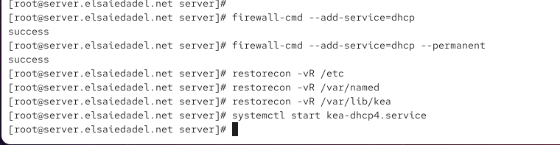
Рис. 5: Запуск DHCP-сервера Kea

2.2 Анализ работы DHCP-сервера
- Перед запуском виртуальной машины client в рабочем каталоге проекта выполнен переход в подкаталог vagrant/provision/client, после чего создан provisioning-скрипт 01-routing.sh. Файлу были назначены права на исполнение. Данный скрипт предназначен для настройки маршрутизации сетевых интерфейсов на стороне клиента.
- В файле 01-routing.sh задана конфигурация NetworkManager, обеспечивающая использование интерфейса eth1 в качестве основного шлюза по умолчанию. Для интерфейса eth0 отключено использование маршрута по умолчанию как для IPv4, так и для IPv6. После внесения изменений выполнен перезапуск соответствующих сетевых соединений.
- 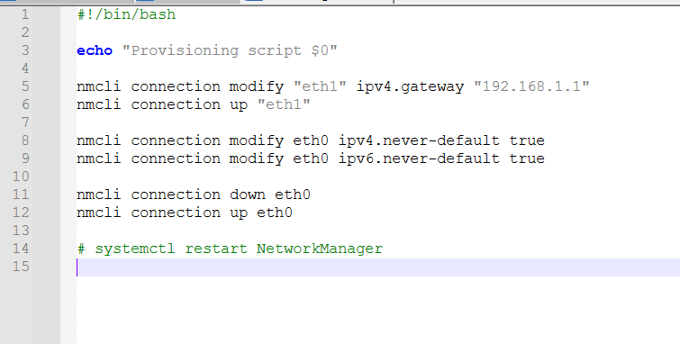
- Рис. 6: Provisioning-скрипт настройки маршрутизации client
- В файле Vagrantfile в разделе конфигурации виртуальной машины client выполнено подключение созданного provisioning-скрипта 01-routing.sh с параметрами принудительного выполнения при каждом запуске. После этого произведён запуск виртуальной машины client с применением provisioning-конфигурации.
- После загрузки виртуальной машины client на стороне сервера в системных журналах и файле /var/lib/kea/kea-leases4.csv зафиксированы события выдачи IP-адреса клиенту. DHCP-сервер успешно назначил клиенту адрес из заданного диапазона 192.168.1.30–192.168.1.199.
- На виртуальной машине client выполнена команда ifconfig для анализа состояния сетевых интерфейсов.
– интерфейс eth1 получил IP-адрес 192.168.1.30, маску подсети 255.255.255.0 и широковещательный адрес 192.168.1.255, что подтверждает корректную работу DHCP-сервера;
– интерфейс eth0 активен, однако не используется для маршрутизации трафика по умолчанию;
– интерфейс lo используется для локального взаимодействия внутри системы.
- 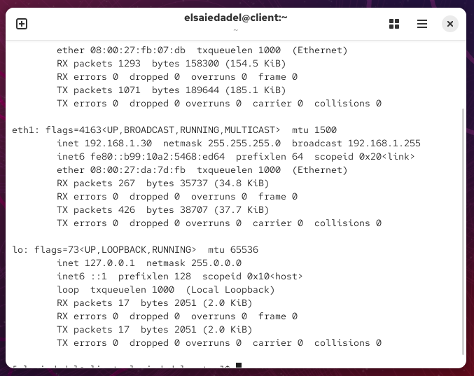
- Рис. 7: Сетевые интерфейсы виртуальной машины client
- На виртуальной машине server выполнен просмотр файла /var/lib/kea/kea-leases4.csv, содержащего сведения о выданных DHCP-арендах.
В записи указаны:
– IP-адрес клиента 192.168.1.30;
– MAC-адрес клиентского интерфейса;
– идентификатор клиента;
– время аренды и время истечения;
– идентификатор подсети и пула адресов.
Данная информация подтверждает корректную выдачу и учёт IP-адресов DHCP-сервером Kea.
- 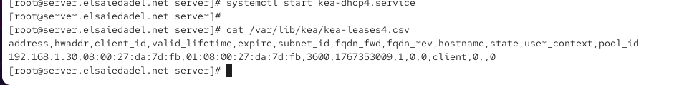
- Рис. 8: Файл аренды DHCP kea-leases4.csv

2.3 Настройка обновления DNS-зоны с использованием DHCP-DDNS
- На виртуальной машине server выполнено создание каталога /etc/named/keys, предназначенного для хранения TSIG-ключей. С помощью утилиты tsig-keygen с алгоритмом HMAC-SHA512 был сгенерирован ключ DHCP_UPDATER, используемый для аутентификации динамических обновлений DNS-зон. Сгенерированный ключ сохранён в файле /etc/named/keys/dhcp_updater.key.
- 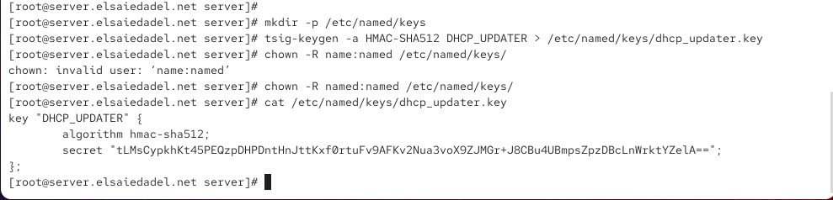
- Рис. 9: Генерация TSIG-ключа DHCP_UPDATER
- Проверено содержимое файла /etc/named/keys/dhcp_updater.key, содержащего имя ключа, используемый алгоритм шифрования и секретное значение. Данный ключ будет применяться как DNS-сервером Bind, так и DHCP-сервером Kea.
- Для обеспечения корректного доступа DNS-сервера к ключу выполнена настройка прав доступа на каталог /etc/named/keys, установив владельца и группу named:named.
- В основной конфигурационный файл DNS-сервера /etc/named.conf подключён файл с TSIG-ключом с помощью директивы include, что позволяет использовать данный ключ при обработке запросов динамического обновления зон.
- В конфигурации DNS-зон сервера Bind выполнено разрешение динамических обновлений. Для прямой зоны elsaiedadel.net и обратной зоны 1.168.192.in-addr.arpa в секциях update-policy добавлены правила, разрешающие обновление A- и PTR-записей с использованием ключа DHCP_UPDATER.
- 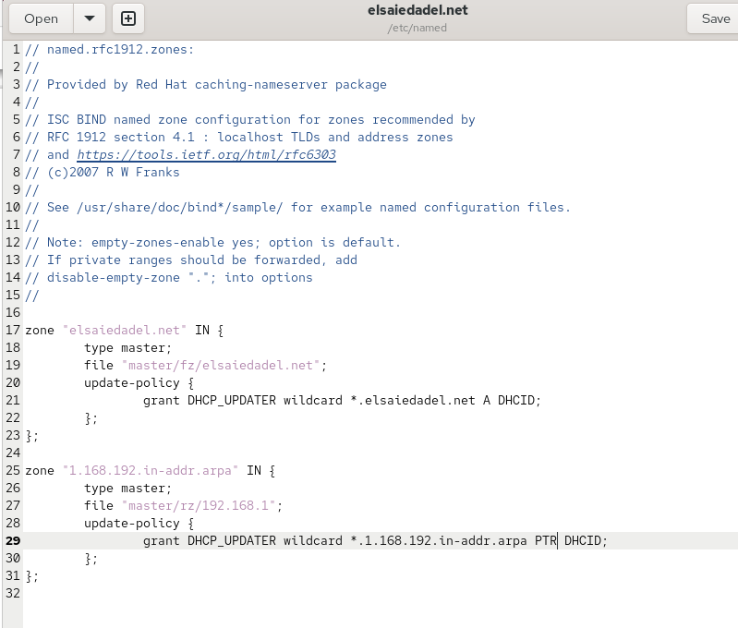
- Рис. 10: Настройка update-policy для DNS-зон
- Выполнена проверка корректности конфигурации DNS-сервера с использованием команды named-checkconf. Ошибок конфигурации не выявлено, после чего DNS-сервер был перезапущен для применения изменений.
- Для DHCP-сервера Kea создан файл /etc/kea/tsig-keys.json, в который перенесён ранее сгенерированный TSIG-ключ в формате JSON. Файл содержит имя ключа, алгоритм шифрования и секретное значение.
- 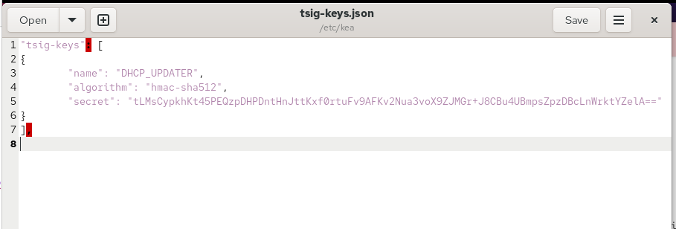
- Рис. 11: TSIG-ключ в формате JSON для Kea
- Для файла /etc/kea/tsig-keys.json назначены корректные права доступа и владелец kea:kea, что обеспечивает безопасность хранения секретных данных.
- Выполнено редактирование конфигурационного файла /etc/kea/kea-dhcp-ddns.conf. В файле задан адрес и порт службы DHCP-DDNS, подключён файл с TSIG-ключами, а также настроены параметры динамического обновления прямой и обратной DNS-зон elsaiedadel.net. и 1.168.192.in-addr.arpa.. Имена зон указаны с завершающей точкой, что является обязательным условием корректной работы DDNS.
- 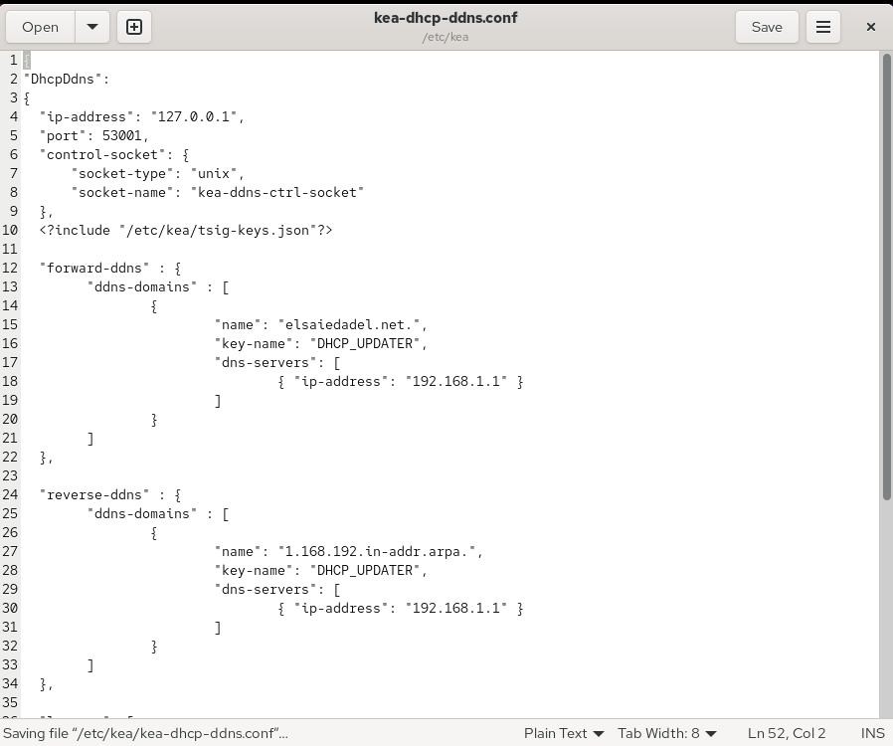
- Рис. 12: Конфигурация DHCP-DDNS в Kea
- Для файла конфигурации DHCP-DDNS назначен владелец kea:kea. С использованием команды kea-dhcp-ddns -t выполнена проверка конфигурационного файла на наличие синтаксических ошибок. Проверка завершилась успешно.
- Служба DHCP-DDNS была добавлена в автозагрузку и запущена с помощью команды systemctl enable --now kea-dhcp-ddns.service. Проверка состояния службы показала, что она успешно запущена и функционирует в штатном режиме.
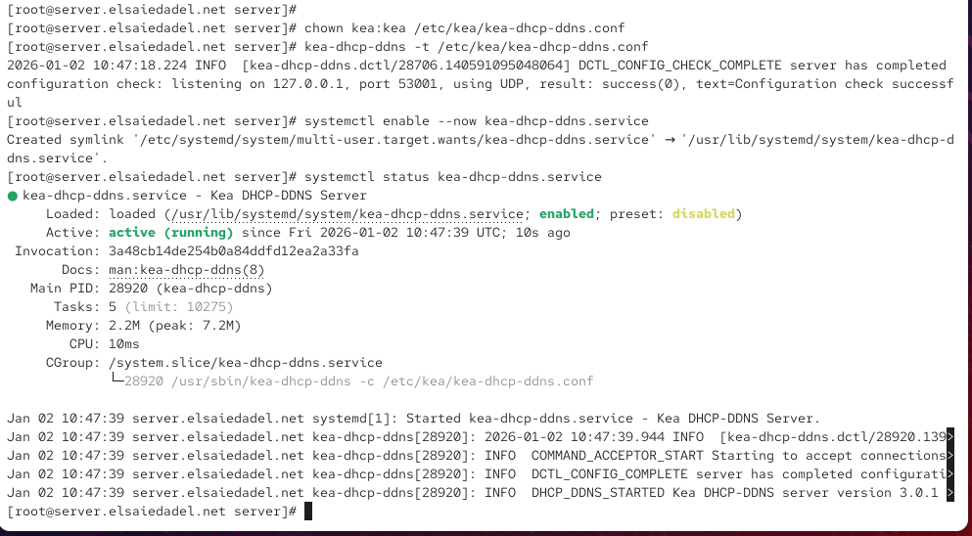
Рис. 13: Состояние службы kea-dhcp-ddns
- В конфигурационный файл DHCP-сервера /etc/kea/kea-dhcp4.conf добавлены параметры, разрешающие динамическое обновление DNS-записей. Включена поддержка DDNS, задан домен elsaiedadel.net в качестве квалифицирующего суффикса и разрешено переопределение обновлений, инициируемых клиентами.
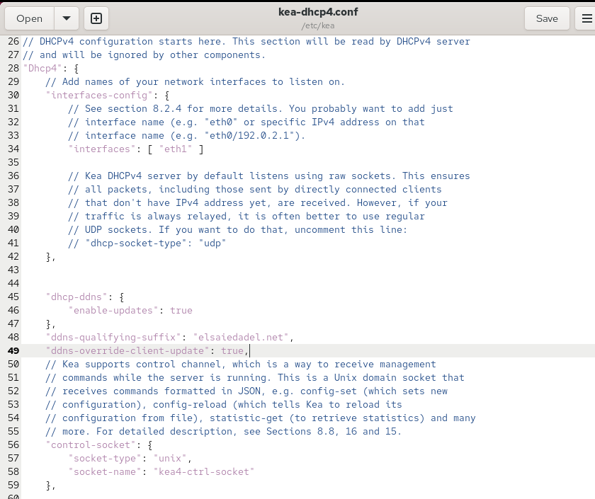
Рис. 14: Настройка DDNS в kea-dhcp4.conf
- Выполнена проверка конфигурационного файла DHCP-сервера с использованием утилиты kea-dhcp4 -t, после чего DHCP-сервер был перезапущен. Проверка статуса службы подтвердила её успешную работу.
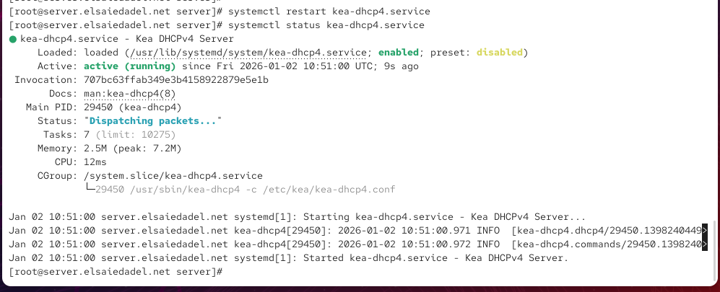
Рис. 15: Состояние службы kea-dhcp4
- На виртуальной машине client выполнено переполучение IP-адреса путём перезапуска сетевого соединения eth1. В результате DHCP-сервер автоматически инициировал динамическое обновление DNS-записей.
- В каталоге прямой DNS-зоны /var/named/master/fz автоматически создан файл журнала elsaiedadel.net.jnl, подтверждающий успешную работу механизма динамического обновления DNS-зоны.

2.4 Анализ работы DHCP-сервера после настройки обновления DNS-зоны
- На виртуальной машине client под пользовательской учётной записью выполнена проверка наличия DNS-записи, автоматически созданной DHCP-сервером с использованием механизма DDNS. Для этого применена утилита dig с указанием DNS-сервера 192.168.1.1 и имени узла client.elsaiedadel.net.
- 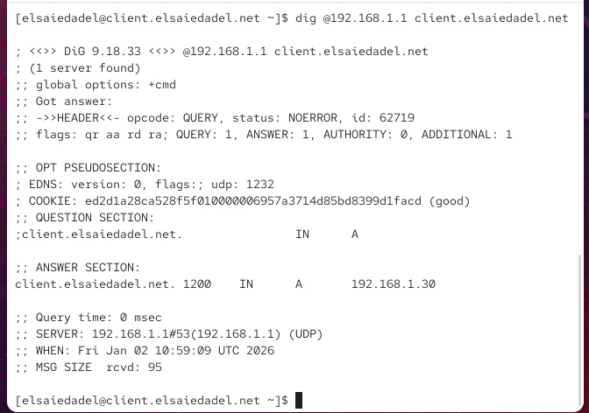
- Рис. 16: Проверка DNS-записи клиента с помощью dig
- В выводе команды dig проанализированы основные секции ответа:
– в заголовке ответа указан статус NOERROR, что свидетельствует об успешной обработке DNS-запроса;
– флаг aa подтверждает, что ответ получен от авторитетного DNS-сервера;
– в секции QUESTION содержится запрос на получение A-записи для имени client.elsaiedadel.net;
– в секции ANSWER возвращена A-запись, сопоставляющая имя client.elsaiedadel.net IP-адресу 192.168.1.30;
– в строке SERVER указан DNS-сервер 192.168.1.1, обработавший запрос.
Полученный результат подтверждает корректную работу динамического обновления прямой DNS-зоны.

2.5 Внесение изменений в настройки внутреннего окружения виртуальной машины server
- На виртуальной машине server выполнен переход в каталог /vagrant/provision/server, после чего создан подкаталог dhcp/etc/kea, предназначенный для хранения конфигурационных файлов DHCP-сервера. В указанный каталог скопированы актуальные конфигурационные файлы Kea из /etc/kea.
- Выполнено обновление конфигурационных файлов DNS-сервера. В каталог /vagrant/provision/server/dns/var/named скопировано содержимое каталога /var/named, а в каталог /vagrant/provision/server/dns/etc/named — содержимое /etc/named. При копировании подтверждена перезапись существующих файлов.
- 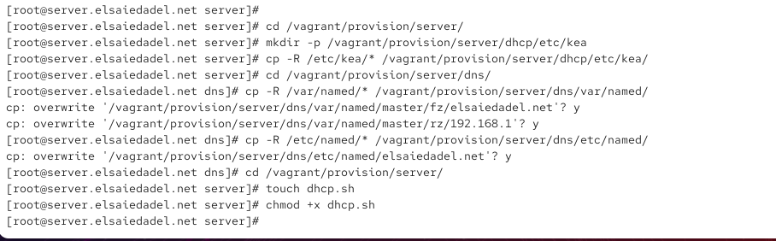
- Рис. 17: Копирование конфигурации DNS и DHCP
- В каталоге /vagrant/provision/server создан исполняемый provisioning-скрипт dhcp.sh, предназначенный для автоматизации установки и настройки DHCP-сервера. В скрипт включены команды установки пакета Kea, копирования конфигурационных файлов, настройки прав доступа, восстановления контекста SELinux, конфигурации межсетевого экрана и запуска служб kea-dhcp4 и kea-dhcp-ddns.
- 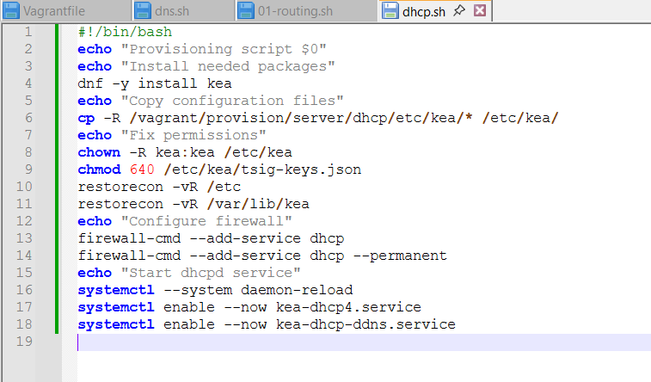
- Рис. 18: Provisioning-скрипт dhcp.sh
- Созданный скрипт dhcp.sh по своей функциональности полностью воспроизводит ранее выполненные вручную действия по установке и настройке DHCP-сервера, что позволяет автоматически применять конфигурацию при развёртывании виртуальной машины server.
- Для автоматического выполнения скрипта при запуске виртуальной машины server в файле Vagrantfile в разделе конфигурации сервера добавлен provisioning-блок, указывающий путь к скрипту provision/server/dhcp.sh и порядок его выполнения.
- После внесения всех изменений виртуальные машины client и server были корректно остановлены. Настройка внутреннего окружения завершена, конфигурация готова к повторному развёртыванию с использованием Vagrant.

3 Вывод
В ходе выполнения лабораторной работы была выполнена установка, настройка и анализ работы DHCP-сервера на базе Kea в виртуальной среде, развёрнутой с использованием Vagrant и VirtualBox. Реализована настройка DHCP для автоматической выдачи сетевых параметров клиентам, выполнена интеграция DHCP-сервера с DNS-сервером Bind с применением механизма динамического обновления DNS-зон (DDNS). Проведён анализ работы DHCP и DDNS на стороне клиента и сервера, подтверждена корректная выдача IP-адресов и автоматическое создание DNS-записей. Дополнительно выполнена автоматизация конфигурации серверного окружения с использованием provisioning-скриптов, что обеспечивает воспроизводимость и упрощает развёртывание сетевой инфраструктуры.

4 Контрольные вопросы
1. В каких файлах хранятся настройки сетевых подключений?
В современных дистрибутивах Linux настройки сетевых подключений, как правило, хранятся в конфигурационных файлах NetworkManager. Основные файлы находятся в каталоге /etc/NetworkManager/system-connections/, где каждое сетевое подключение описывается отдельным файлом. Также часть глобальных параметров NetworkManager может быть задана в файле /etc/NetworkManager/NetworkManager.conf. В более старых системах настройки могли храниться в файлах /etc/sysconfig/network-scripts/ifcfg-*.
2. За что отвечает протокол DHCP?
Протокол DHCP (Dynamic Host Configuration Protocol) предназначен для автоматической конфигурации сетевых параметров узлов в IP-сети. Он обеспечивает динамическую выдачу клиентам IP-адресов, маски подсети, адреса шлюза по умолчанию, DNS-серверов и других сетевых параметров, исключая необходимость ручной настройки каждого узла.
3. Поясните принцип работы протокола DHCP. Какими сообщениями обмениваются клиент и сервер, используя протокол DHCP?
Работа протокола DHCP основана на модели «клиент–сервер» и включает последовательность обмена сообщениями, известную как DORA:
– DHCPDISCOVER — клиент отправляет широковещательный запрос для поиска DHCP-сервера;
– DHCPOFFER — сервер предлагает клиенту IP-адрес и параметры конфигурации;
– DHCPREQUEST — клиент подтверждает запрос на использование предложенного адреса;
– DHCPACK — сервер подтверждает выдачу адреса и фиксирует аренду.
Данный механизм позволяет автоматически и централизованно управлять сетевой адресацией.
4. В каких файлах обычно находятся настройки DHCP-сервера? За что отвечает каждый из файлов?
Для DHCP-сервера Kea основные настройки располагаются в каталоге /etc/kea/.
Основные файлы:
– kea-dhcp4.conf — основной конфигурационный файл DHCPv4, содержащий описание подсетей, пулов адресов и параметров, передаваемых клиентам;
– kea-dhcp-ddns.conf — конфигурация службы DHCP-DDNS, отвечающей за динамическое обновление DNS-записей;
– tsig-keys.json — файл с TSIG-ключами, используемыми для аутентификации DDNS-запросов;
– файлы в /var/lib/kea/ — содержат информацию о выданных арендах (leases).
5. Что такое DDNS? Для чего применяется DDNS?
DDNS (Dynamic Domain Name System) — это механизм динамического обновления DNS-зон, позволяющий автоматически добавлять, изменять или удалять DNS-записи без ручного редактирования файлов зон. DDNS применяется для автоматического обновления DNS-записей при появлении или изменении сетевых параметров узлов, например при динамической выдаче IP-адресов DHCP-сервером.
6. Какую информацию можно получить, используя утилиту ifconfig? Приведите примеры с использованием различных опций.
Утилита ifconfig позволяет получить информацию о сетевых интерфейсах системы, включая IP-адреса, маску подсети, MAC-адрес, состояние интерфейса и статистику передачи данных.
Примеры использования:
– ifconfig — вывод информации обо всех активных интерфейсах;
– ifconfig eth1 — отображение параметров конкретного интерфейса eth1;
– ifconfig -a — вывод информации обо всех интерфейсах, включая неактивные;
– ifconfig eth1 down — временное отключение интерфейса.
7. Какую информацию можно получить, используя утилиту ping? Приведите примеры с использованием различных опций.
Утилита ping используется для проверки сетевой доступности узла и измерения задержек передачи пакетов. Она позволяет определить, доступен ли узел по сети, а также оценить качество соединения.
Примеры использования:
– ping 192.168.1.1 — проверка доступности узла по IP-адресу;
– ping client.example.net — проверка разрешения имени и доступности узла;
– ping -c 5 192.168.1.1 — отправка ровно 5 ICMP-пакетов;
– ping -i 0.5 192.168.1.1 — задание интервала между пакетами;
– ping -s 1024 192.168.1.1 — изменение размера ICMP-пакета.

